Waarom staat mijn zendnota in het rood?

In de lijst van mijn leveringen staat er 1 levering in het rood, hoe komt dit?
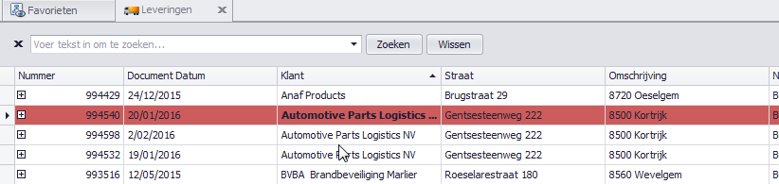

- Dit komt doordat je Melding hebt aangevinkt op de leveringsbon
